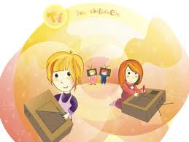ФЕДЕРАЛЬНЫЙ ЗАКОН N 436-ФЗ
"О защите детей от информации, причиняющей вред их здоровью и развитию"вступил в силу 1 сентября 2012 года

КАК ЗАЩИТИТЬ ДЕТЕЙ ОТ ВРЕДНОЙ ИНФОРМАЦИИ?

Родителям - на заметку, детям - на пользу



ЧТО ТАКОЕ ИНФОРМАЦИОННАЯ БЕЗОПАСНОСТЬ РЕБЕНКА?

Состояние защищенности детей, при котором отсутствует риск, связанный с причинением информацией вреда их здоровью и (или) физическому, психическому, духовному, нравственному развитию. (Статья 2 ФЗ)

КАК ОБОЗНАЧАЕТСЯ СТЕПЕНЬ ОПАСНОСТИ ИНФОРМАЦИИ?


- для детей, не достигших возраста шести лет, - в виде цифры «0» и знака «плюс»;
- для детей, достигших возраста шести лет, - в виде цифры «6» и знака «плюс» и (или) текстового предупреждения в виде словосочетания «для детей старше 6 лет»;
- для детей, достигших возраста двенадцати лет, - в виде цифры «12» и знака «плюс» и (или) текстового предупреждения виде словосочетания «для детей старше 12 лет»;
- для детей, достигших возраста шестнадцати лет, - в виде цифры «16» и знака «плюс» и (или) текстового предупреждения в виде словосочетания «для детей старше 16 лет»;
для детей, - в виде цифры «18» и знака «плюс» и(или) текстового предупреждения в виде словосочетания «запрещено для детей».

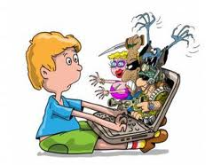
КАКАЯ ИНФОРМАЦИЯ ПРИЧИНЯЕТ ВРЕД
ЗДОРОВЬЮ И РАЗВИТИЮ ДЕТЕЙ?

- побуждающая детей к совершению действий, представляющих угрозу их жизни и (или) здоровью, в том числе к причинению вреда своему здоровью, самоубийству;
- способная вызвать у детей желание употребить наркотические средства, психотропные и (или) одурманивающие вещества, табачные изделия, алкогольную и спиртосодержащую продукцию, пиво и напитки, изготавливаемые на его основе, принять участие в азартных играх, заниматься проституцией, бродяжничеством или попрошайничеством;
- обосновывающая или оправдывающая допустимость насилия и (или) жестокости либо побуждающая осуществлять насильственные действия по отношению к людям или животным, за исключением случаев, предусмотренных настоящим Федеральным законом;
- отрицающая семейные ценности и формирующая неуважение к родителям и (или) другим членам семьи;
- оправдывающая противоправное поведение;
- содержащая нецензурную брань;
- содержащая информацию порнографического характера. (Статья 5 ФЗ)

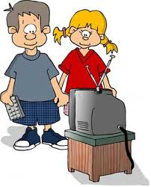
ВНИМАНИЕ!

- доступ детей к информации, распространяемой посредством информационно-телекоммуникационных сетей (в том числе сети Интернет), предоставляется операторами связи, при условии применения ими средств защиты детей от информации, причиняющей вред их здоровью и (или) развитию (Статья 14 ФЗ);
- содержание и художественное оформление печатных изданий, полиграфической продукции (в том числе тетрадей, дневников, обложек для книг, закладок для книг), аудиовизуальной продукции, иной информационной продукции, используемой в образовательном процессе, должны соответствовать требованиям настоящего Федерального закона (Статья 15 ФЗ);
- первая и последняя полосы газеты, обложка экземпляра печатной продукции, запрещенной для детей, при распространении для неопределенного круга лиц в местах, доступных для детей, не должны содержать информацию, причиняющую вред здоровью и (или) развитию детей;
- информационная продукция, запрещенная для детей, в виде печатной продукции допускается к распространению в местах, доступных для детей, только в запечатанных упаковках;
- информационная продукция, запрещенная для детей, не допускается к распространению в предназначенных для детей образовательных организациях, детских медицинских, санаторно-курортных, физкультурно-спортивных организациях, организациях культуры, организациях отдыха и оздоровления детей или на расстоянии менее чем 100 метров от границ территорий указанных организаций. (Статья 16 ФЗ)



КАК ОПРЕДЕЛИТЬ СТЕПЕНЬ ОПАСНОСТИ ИНФОРМАЦИИ?

- производитель, распространитель информационной продукции размещают знак и (или) текстовое предупреждение об ограничении ее распространения перед началом трансляции телепрограммы, телепередачи, демонстрации фильма при кино- и видеообслуживании;
- знак информационной продукции демонстрируется в публикуемых программах теле- и радиопередач, в углу кадра, за исключением демонстрации фильма, осуществляемой в кинозале;
- размер знака информационной продукции должен составлять не менее 5% площади экрана, афиши или иного объявления о проведении соответствующего зрелищного мероприятия, объявления о кино- или видеопоказе, а также входного билета, приглашения. (Статья 12 ФЗ)
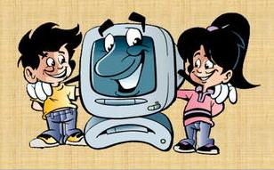



НА КАКИЕ ГРУППЫ ДЕЛИТСЯ
ИНФОРМАЦИОННАЯ ПРОДУКЦИЯ?
- информационная продукция для детей, не достигших возраста шести лет;
- информационная продукция для детей, достигших возраста шести лет;
- информационная продукция для детей, достигших возраста двенадцати лет;
- информационная продукция для детей, достигших возраста шестнадцати лет;
- информационная продукция, запрещенная для детей. (Статья 6 ФЗ)


КАК СДЕЛАТЬ ИНТЕРНЕТ БЕЗОПАСНЫМ
ДЛЯ РЕБЕНКА?

- используйте настройки безопасного поиска (установка запрета на открывание сайтов определенной тематики) и защитите их паролем;
- используйте контентные фильтры (установка запрета на определенное содержание) и другие инструменты защиты;
- используйте безопасный режим (не видна запретная информация) в социальных сетях.

